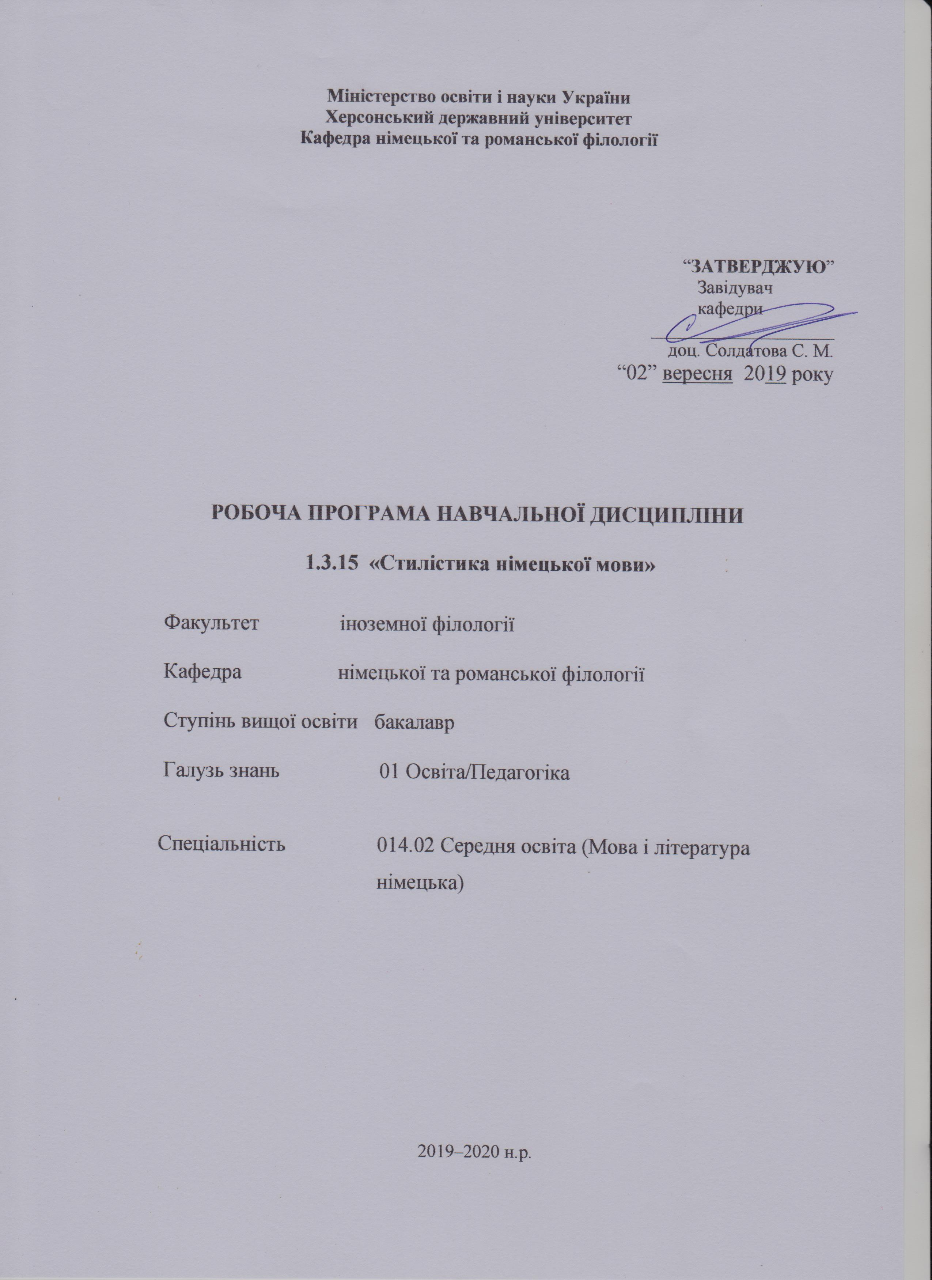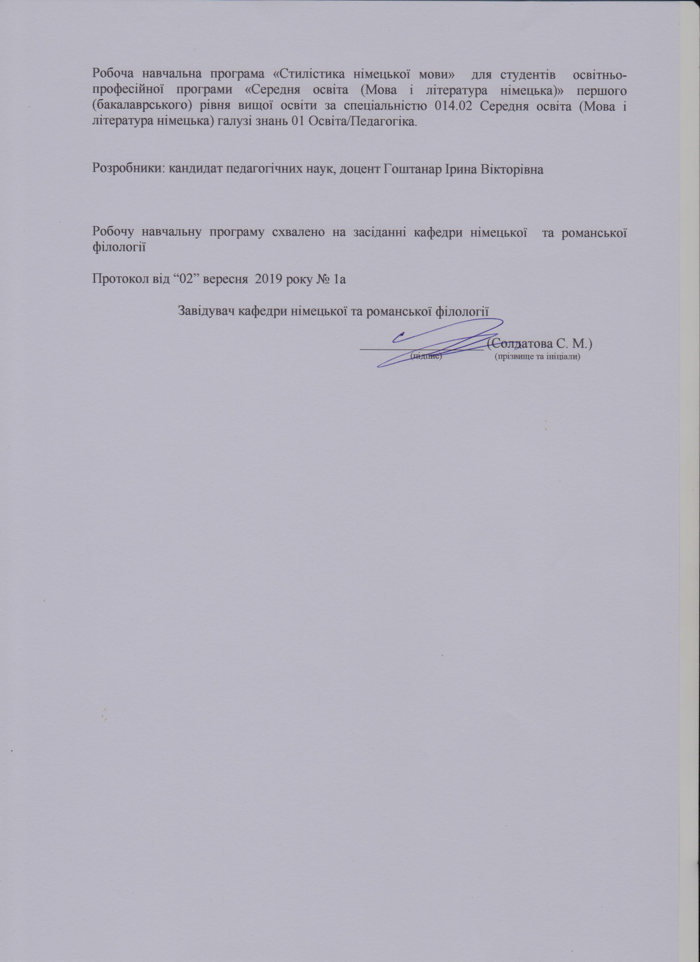
Опис навчальної дисципліни

Найменування показників | Галузь знань, спеціальність, ступінь вищої освіти | Характеристика навчальної дисципліни
Найменування показників | Галузь знань, спеціальність, ступінь вищої освіти | денна форма навчання
Кількість кредитів – 3 | Галузь знань  01 Освіта/Педагогіка | Вибірковий компонент освітньої програми
Кількість кредитів – 3 | Спеціальність  014.02 Середня освіта (Мова і література німецька) | Вибірковий компонент освітньої програми
Модулів – | Спеціальність (професійне  спрямування): | Рік підготовки:
Змістових модулів – 2 | Спеціальність (професійне  спрямування):
 | Спеціальність (професійне  спрямування): | 4-й
Загальна кількість годин – 90 год. | Спеціальність (професійне  спрямування):
Загальна кількість годин – 90 год. | Спеціальність (професійне  спрямування): | Лекції
Тижневих годин на рік для денної форми навчання:  аудиторних – 3 год.  самостійної роботи студента – 3 год. | Ступінь вищої освіти:  бакалавр | 24 год.
 | Ступінь вищої освіти:  бакалавр | Практичні, семінарські
 | Ступінь вищої освіти:  бакалавр | 22 год.
 | Ступінь вищої освіти:  бакалавр | Лабораторні
 | Ступінь вищої освіти:  бакалавр | -
 | Ступінь вищої освіти:  бакалавр | Самостійна робота
 | Ступінь вищої освіти:  бакалавр | 44 год.
 | Ступінь вищої освіти:  бакалавр | Вид контролю:  екзамен

Співвідношення кількості годин аудиторних занять до самостійної роботи становить:
аудиторна робота – 51 %;
самостійна робота – 49 %.

Мета і завдання навчальної дисципліни
Курс «Стилістика німецької мови» має на меті формування й засвоєння знань про стилі та стилістичні засоби сучасної німецької мови; поглиблення загальної філологічної підготовки майбутніх вчителів; ознайомлення із закономірностями функціонування мовних засобів у різних видах мовлення.
Мета курсу – набуття здобувачами вищої освіти теоретичних знань з основ стилістики німецької мови, вмінь розрізняти особливості мовлення у різних сферах функціонування німецької мови та свідомо відбирати мовностилістичні засоби для повноцінної й ефективної передачі відповідної інформації.
Основні завдання курсу:
- ознайомлення здобувачів вищої освіти з суттю мовних явищ, які вивчає стилістика; з основними поняттями та категоріями стилістики, з принципами поділу на стилі;
- вивчення виразних засобів мови на різних рівнях (лексичний, морфологічний, синтаксичний);
- розкриття закономірностями функціонування мовних засобів у різних сферах комунікації;
- розвиток й удосконалення навичок практичного володіння засобами німецької мови;
- розвиток вмінь та навичок аналізувати стилістичні явища на рівні фонетики, лексики, граматики; користуватися стилістичними ресурсами німецької мови; розуміти специфіку стилістичних засобів німецької мови на відмінну від української;
- формування у здобувачів вищої освіти навичок і вмінь стилістичного аналізу тексту; аналізу лексичних, граматичних, фонетичних явищ з точки зору стилістики.

Програмні компетентності для здобувачів ступеня вищої освіти бакалавр з навчальної дисципліни «Стилістика німецької мови»
Загальні компетентності (ЗК):
- Здатність до пошуку, оброблення, аналізу та критичного оцінювання інформації з різних джерел, у т.ч. іноземною мовою.
- Здатність застосовувати набуті знання та вміння в практичних ситуаціях.
- Здатність до письмової й усної комунікації, щo якнайкраще відпoвідають ситуації професійного і особистісного спілкування засобами іноземної та державної мов.
- Здатність проводити дослідницьку роботу, визначати цілі та завдання, обирати методи дослідження, аналізувати результати.
- Здатність виявляти, ставити та вирішувати проблеми з відповідною аргументацією, генерувати нові ідеї.
- Здатність критично оцінювати й аналізувати власну освітню та професійну діяльність.
Фахові компетентності (ФК):
- Володіння спеціальними знаннями загальних і часткових теорій мовознавства та літературознавства, наукових шкіл і напрямів філологічних досліджень.
- Здатність здійснювати професійну діяльність українською та іноземною мовами, спираючись на знання організації мовних систем, законів їх розвитку, сучасних норм їх використання.
- Здатність використовувати потенціал полілінгвальної підготовки для ефективного формування предметних компетентностей учнів.
- Здатність використовувати досягнення сучасної науки в галузі теорії та історії німецької мови, теорії та історії світової літератури та культури у процесі навчання.
- Здатність інтерпретувати й зіставляти мовні та літературні явища, використовувати різні методи й методики аналізу тексту.
- Здатність творчо мислити при виконанні практичних завдань у спеціальних навчальних ситуаціях, які вимагають професійної компетенції викладача іноземної (німецької) мови.
- Здатність володіти основними практичними навичками обробки тексту при перекладі німецькою та рідною мовами.
- Здатність робити автономні і критичні судження відповідно до конкретної соціальної проблеми.
- Здатність до оцінки знань на академічному сучаному рівні.
- Вміння інтегрувати отриманні знання та самостійно застосовувати їх на практиці.
Програмні результати навчання (ПРН):
- Знання сучасних філологічних й дидактичних засад навчання іноземних мов і світової літератури та вміння творчо використовувати різні теорії й досвід (вітчизняний, закордонний) у процесі вирішення професійних завдань.
- Уміння аналізувати, діагностувати та корегувати власну педагогічну діяльність з метою підвищення ефективності освітнього процесу.
- Знання мовних норм, соціокультурної ситуації розвитку української та іноземних мов, що вивчаються, особливості використання мовних одиниць у певному контексті, мовний дискурс художньої літератури й сучасності.
- Здатність використовувати знання й уміння з теоретичної граматики, теоретичної фонетики, лексикології, стилістики для іншомовного комунікативного спілкування німецькою мовою.
- Володіння комунікативною мовленнєвою компетентністю з української та іноземних мов (лінгвістичний, соціокультурний, прагматичний компоненти відповідно до загальноєвропейських рекомендацій із мовної освіти), здатність удосконалювати й підвищувати власний компетентнісний рівень у вітчизняному та міжнародному контексті.
- Уміння працювати з теоретичними та науково-методичними джерелами (зокрема цифровими), видобувати, обробляти й систематизувати інформацію, використовувати її в освітньому процесі.
- Здатність учитися впродовж життя і вдосконалювати з високим рівнем автономності набуту під час навчання кваліфікацію.
Міждисциплінарні зв’язки:
Реалізація зазначених завдань здійснюється на основі тісних міжпредметних зв’язків з фахових дисциплін лінгвістичного циклу, що є складовою освітньо-професійної програми «Середня освіта (Мова і література німецька)» підготовки фахівців за освітнім ступенем «Бакалавр», а саме: «Практика усного та писемного мовлення», «Вступ до мовознавства», «Вступ до літературознавства», «Лексикологія», «Теоретична фонетика», «Теоретична граматика», «Література Німеччини», «Теоретична граматика», «Історія світової літератури».

Структура навчальної дисципліни
Назва змістових модулів і тем | Кількість годин
Назва змістових модулів і тем | Денна форма
Назва змістових модулів і тем | усього |  | У тому числі
Назва змістових модулів і тем |  |  | л | п | лаб | інд | с.р.
1 | 2 |  | 3 | 4 | 5 | 6 | 7
Змістовий модуль 1. Загальні аспекти сучасної стилістики німецької мови.
Засоби образності.
Тема 1. Основні поняття стилістики  Міждисциплінарні зв’язки. |  | 10 | 2 | 2 |  |  | 6
Тема 2. Стилістична забарвленість. Характеристика словникового фонду німецької мови. Маркована лексика німецької мови |  | 18 | 6 | 6 |  |  | 6
Тема 3. Поняття образності. Порівняння. Епітет. Тропи та їх характеристика. |  | 24 | 10 | 6 |  |  | 8
Разом за змістовим модулем 1 |  | 52 | 18 | 14 |  |  | 20
Змістовий модуль 2. Стилістична граматика.
Функціональні мовні стилі.
Тема 1. Типи речень та їх стилістична функція. |  | 10 | 2 | 2 |  |  | 6
Тема 2. Стилістичні засоби синтаксису. |  | 14 | 2 | 4 |  |  | 8
Тема 3. Функціональні стилі сучасної німецької літературної мови. |  | 14 | 2 | 2 |  |  | 10
Разом за змістовим модулем 2 |  | 38 | 6 | 8 |  |  | 24
Усього годин |  | 90 | 24 | 22 |  |  | 44

Змістові модулі навчальної дисципліни
I. Змістовий модуль
Тема: Загальні аспекти сучасної стилістики німецької мови. Засоби образності.
Лекційні модулі:
1. Загальні аспекти стилістики.
2. Стилістична забарвленість та її види.
3. Стилістична характеристика словникового фонду мови.
4. Маркована лексика та її стилістична характеристика.
5. Поняття образності. Порівняння: структура та стилістична функція.
6. Тропи та їх характеристика.
Практичні модулі:
1. Основні поняття стилістики.
2. Словниковий фонд мови: стилістична характеристика.
3. Характерологічна лексика та її стилістична характеристика.
4. Поняття образності. Порівняння. Епітет.
5. Тропи та їх характеристика.
Модулі самостійної роботи:
1. Модні слова у сучасній німецькій мові та їх характеристика.
2. Роль та місце модних слів у словниковому фонді мови.
3. Джерела неологізмів. Класифікація неологізмів.
4. Зв’язок новоутворень з основними одиницями словникового фонду мови.
Підсумкова тека:
Написання реферату на тему: «Стилістично забарвлена лексика».
Перелік літератури:
1. Брандес М. П. Стилистика текста: учебник для студентов и аспирантов / М.П. Брандес. – 3-е изд. – М. : Прогресс-Традиция, 2004. – 416 с.
2. Галич О. Т. Теорія літератури / О. Галич, В. Назарець, Є. Васильєв; [за наук. Ред.. О. Галича]. – К. : Либідь,, 2001. – 455 с.
3. Іваненко С.М. Лінгвостилістична інтерпретація тексту (для факультетів іноземних мов університетів і педагогічних вищих закладів освіти): Підр. / С.М. Іваненко, А.К. Карпусь. – Київ: КДЛУ, 1998. – 176 с.
4. Киклевич А.К. Динамическая лингвистика: между кодом и дискурсом / А.К. Киклевич. – Х, Изд-во «Гуманитарный центр», 2014. – 444 с.
5. Крупа М. Лінгвістичний аналіз художнього тексту / М. Крупа. – Тернопіль: Підручники і посібники, 2005. – 416 с.
6. Кухаренко В. А. Інтерпретація тексту / В. А. Кухаренко. – Вінниця : Нова книга, 2004. – 272с.
7. Наер Н. М. Стилистика немецкого языка: учеб. пособ./ Н. М. Наер. – М. : Высшая школа, 2006. – 271 с.
8. Огуй О. Лексикологія сучасної німецької мови: навч. посіб. / О. Огуй. – Вінниця : Нова книга, 2003. – 396 с.
9. Селіванова О. О. Актуальні напрями сучасної лінгвістики (аналітичний огляд) / О. О. Селіванова. – К. : Фітосоціоцентр, 1999. – 146 с.
10. Сотникова С. І. Конспект лекцій з курсу стилістики німецької мови / С. І. Сотникова. – Харків, 2002. – 56 с.
11. Тимченко Є. П. Порівняльна стилістика німецької та української мов / Є. П. Тимченко. – Вінниця: Нова книга, 2006. – 240 с.
12. Fleischer W. Stilistik der deutschen Gegenwartssprache. – Leipzig, 2000. (Розділ «Неологізми»). – 320 S.
13. Götter K., Jungen O. Einführung in die Stilistik / K. Götter, O. Jungen. – Wilhelm Fink-Verlag : München, 2003.
14. Hoffmann F.G., Rösch H. Grundlagen, Stile, Gestalten der deutschen Literatur. Frankfurt am Main: Hirschgraben Verlag, 1986. – 424 S.

IІ. Змістовий модуль
Тема: Стилістична граматика. Функціональні мовні стилі.
Лекційні модулі:
1. Граматичний устрій мови з точки зору стилістики. Поняття стилістичного порядку слів у реченні.
2. Типи речень та їх стилістична функція.
3. Характеристика функціональних стилів у сучасній німецькій мові.
Практичні модулі:
1. Типи речень та їх стилістична функція.
2. Стилістичні засоби синтаксису.
3. Функціональні стилі сучасної німецької літературної мови.
Модулі самостійної роботи:
1. Характеристика еліптичних речень.
2. Характеристика розмовно-побутового стилю.
Підсумкова тека:
1. Зробити стилістичний аналіз уривку „Ja, mein Engel“ (Beispiele № 9).
2. Підготувати реферат з теми «Стилістична характеристика розмовно-побутового стилю».
3. Підготувати письмову роботу з теми «Еліптичні речення у сучасній німецькій мові».
Перелік літератури:
1. Брандес М. П. Стилистика текста: учебник для студентов и аспирантов / М.П. Брандес. – 3-е изд. – М. : Прогресс-Традиция, 2004. – 416 с.
2. Галич О. Т. Теорія літератури / О. Галич, В. Назарець, Є. Васильєв; [за наук. Ред.. О. Галича]. – К. : Либідь,, 2001. – 455 с.
3. Іваненко С.М. Лінгвостилістична інтерпретація тексту (для факультетів іноземних мов університетів і педагогічних вищих закладів освіти): Підр. / С.М. Іваненко, А.К. Карпусь. – Київ: КДЛУ, 1998. – 176 с.
4. Киклевич А.К. Динамическая лингвистика: между кодом и дискурсом / А.К. Киклевич. – Х, Изд-во «Гуманитарный центр», 2014. – 444 с.
5. Крупа М. Лінгвістичний аналіз художнього тексту / М. Крупа. – Тернопіль: Підручники і посібники, 2005. – 416 с.
6. Кухаренко В. А. Інтерпретація тексту / В. А. Кухаренко. – Вінниця : Нова книга, 2004. – 272с.
7. Наер Н. М. Стилистика немецкого языка: учеб. пособ./ Н. М. Наер. – М. : Высшая школа, 2006. – 271 с.
8. Огуй О. Лексикологія сучасної німецької мови: навч. посіб. / О. Огуй. – Вінниця : Нова книга, 2003. – 396 с.
9. Селіванова О. О. Актуальні напрями сучасної лінгвістики (аналітичний огляд) / О. О. Селіванова. – К. : Фітосоціоцентр, 1999. – 146 с.
10. Сотникова С. І. Конспект лекцій з курсу стилістики німецької мови / С. І. Сотникова. – Харків, 2002. – 56 с.
11. Тимченко Є. П. Порівняльна стилістика німецької та української мов / Є. П. Тимченко. – Вінниця: Нова книга, 2006. – 240 с.
12. Fleischer W. Stilistik der deutschen Gegenwartssprache. – Leipzig, 2000. (Розділ «Неологізми»). – 320 S.
13. Götter K., Jungen O. Einführung in die Stilistik / K. Götter, O. Jungen. – Wilhelm Fink-Verlag : München, 2003.
14. Hoffmann F.G., Rösch H. Grundlagen, Stile, Gestalten der deutschen Literatur. Frankfurt am Main: Hirschgraben Verlag, 1986. – 424 S.

Методи навчання
Комплексне використання різноманітних методів організації і здійснення навчально-пізнавальної діяльності студентів та методів стимулювання і мотивації їх навчання, що сприяють розвитку творчих засад особистості майбутнього фахівця з іноземної мови з урахуванням індивідуальних особливостей учасників навчального процесу й спілкування. З метою формування професійних компетенцій широко впроваджуються інноваційні методи навчання (робота в малих групах, мозковий штурм, ситуативне моделювання, опрацювання дискусійних питань, кейс-метод тощо), що забезпечують комплексне оновлення традиційного педагогічного процесу.

Методи контролю
Контрольні заходи включають міжсесійний (поточний) і семестровий контроль. Відкритість контролю базується на ознайомленні здобувачів вищої освіти на початку вивчення дисципліни «Стилістика німецької мови» з її змістом, формами контролю, критеріями та порядком оцінювання (робоча навчальна програма дисципліни), методичними матеріалами з цього питання.
Педагогічний контроль здійснюється з дотриманням вимог об’єктивності, індивідуального підходу, систематичності і системності, всебічності та професійної спрямованості контролю.
Використовуються такі методи контролю (усного, письмового), які мають сприяти підвищенню мотивації студентів-майбутніх фахівців до навчально-пізнавальної діяльності. Відповідно до специфіки фахової підготовки перевага надається усному (індивідуальне опитування, фронтальне опитування) та письмовому (творча робота, тестування) контролю.
Семестровий контроль проводиться у формі екзамену у сьомому семестрі. Питання, що виносяться на екзамен, представлені у навчально-методичному комплексі дисципліни.

Критерії оцінювання знань та умінь студентів
Навчальні досягнення здобувачів ступеня вищої освіти «бакалавр» із дисципліни «Стилістика німецької мови» оцінюються з використанням європейської системи трансферу та накопичення кредитів ЄКТС.
Оцінка за шкалою ECTS | Сума балів за 100-бальною шкалою |  | Оцінка за національною шкалою
А | 90-100 |  | відмінно
В | 82-89 |  | добре
С | 74-81 |  | добре
D | 64-73 |  | задовільно
E | 60-63 |  | задовільно
FX | 35-59 |  | незадовільно з можливістю повторного складання
F | 1-34 |  | незадовільно з обов’язковим повторним вивченням дисципліни

Критерії оцінювання якості знань студентів: оцінка якості знань студентів визначається рівнем засвоєння матеріалу, передбаченого робочою навчальною програмою відповідної освітньої компоненти.
Відмінно (90-100 балів) – студент виявив змістовні знання програмного матеріалу зі стилістики німецької мови, дає ґрунтовну відповідь на теоретичні запитання (знає систему термінів стилістики, предмет, завдання цієї науки про мову, класифікації функціональних стилів, тропів, їх типи та види); орієнтується у проблемних питаннях сучасної стилістики німецької мови, наводить вдалі приклади до кожного правила, може зробити узагальнення й висновки; студент виявив добрі знання додаткової літератури зі стилістики; правильно визначає надане йому стилістичне явище та дав його визначення.
Добре (74-89 балів) – студент виявив повне знання програмного матеріалу зі стилістики німецької мови, дає повну відповідь на поставлені запитання, наводить достатню кількість прикладів, засвоїв основну та додаткову літературу, дає правильні відповіді на додаткові запитання, але ним допущені незначні помилки під час визначення термінів та при аналізі прикладів.
Задовільно (60-73 балів) – студент виявив знання основного програмного матеріалу зі стилістики німецької мови, дає поверхові, неточні відповіді на запитання, дає поверхові визначення дефініцій, наводить невдалі приклади, допускає ряд мовленнєвих помилок; припускається суттєвих неточностей під час визначення стилістичного явища та помилок у наведенні прикладів.
Незадовільно (35-59 балів) – студент дає неправильні відповіді на всі запитання програмного матеріалу зі стилістики німецької мови (не знає системи термінів стилістики, предмету, завдання цієї науки про мову, класифікації функціональних стилів та їх ознак, тропів, їх типів та видів); не виявив знань додаткової літератури з порівняльної стилістики; не може дати визначення стилістичного явища, навести приклади; неправильно визначає запропоноване йому стилістичне явище.
Незадовільно (1-34 балів) – студент не знає ні теоретичного матеріалу зі стилістики німецької мови, який є обов’язковим, не виконав аудиторної та самостійної роботи, не оперує поняттями курсу.

Критерії оцінювання знань і вмінь студентів
щодо написання реферату
А (відмінно)  90-100 | Реферат є адекватним за змістом переказом первинного тексту. Реферат відображає головну інформацію першоджерела, характеризується інформативністю, об’єктивно передає інформацію, відрізняється повнотою викладу, а також коректно оцінює матеріал, що міститься в першоджерелі. У вступі обґрунтовується вибір теми, її актуальність, визначається ціль, розкривається проблематика обраної теми. Також у вступі наведені вихідні дані тексту, що реферується (назва, де опублікована, у якому році), відомості про автора (ПІБ, спеціальність, учений ступінь, учене звання). Основна частина містить у собі зміст тексту, що реферується, приводяться основні тези, вони аргументуються. Робиться загальний висновок по проблемі, заявленій у рефераті. Список використаних джерел (не менш 5 джерел).
В (добре)  82-89 | Реферат містить у собі точний переказ основної інформації без перекручувань і суб’єктивних оцінок, проте в основних структурних елементах реферату спостерігаються неточності (наприклад, не коректно оформлений список використаних джерел).
С (добре)  74-81 | Усі питання, пов’язані з оформленням реферату, виконані, проте є неточності в оформленні використаних джерел, спостерігаються технічні та стилістичні недоліки.
D (задовільно)  64-73  E (задовільно)  60-63 | Зміст реферату не викладений від імені автора; мета реферату не чітко сформульована та неточно відображає суть досліджуваної проблеми; зміст реферату не вповні відповідає темі завдання та не відображає стан проблеми. Робота не містить узагальнених висновків. Неточності в оформленні використаних джерел, спостерігаються технічні та стилістичні недоліки.
FХ (незадовільно)  35-59 | Оформлення реферату не відповідає вимогам, проблема не розкрита, не наведені приклади, багато технічних і стильових недоречностей.
F (незадовільно)  1-34 | Реферат не підготовлено взагалі.

Критерії оцінювання знань і вмінь студентів
щодо презентації
А (відмінно)  90-100 | Розміщений матеріал відповідає тематиці проекту. Точно відповідає тематиці, містить дуже важливу інформацію. Інформація структурована. Має чітку, логічно вибудувану структуру. Використання графіків, таблиць. Наявність посилань на використані інформаційні джерела. Оформлення посилань на інформаційні джерела цілком правильні, вичерпні. Зовнішній вигляд роботи, «читаємість» тексту, наочність. Виглядає надзвичайно привабливо. Чітка побудова сторінок. Тексти легко сприймаються. Відповідність дизайну змісту роботи, єдність стилю в оформленні різних частин роботи. Гармонійне поєднання дизайнерських знахідок з ідеєю проекту. Уміння і навички використання комп’ютерних технологій. Використання спецефектів (анімація, звук, графіка). Робота є прикладом високого рівня володіння комп’ютерними технологіями.
В (добре)  82-89 | Розміщений матеріал загалом відповідає тематиці проекту і є досить інформативним. Прослідковується певна структура в розміщенні інформації. Графіки, таблиці представлені в роботі, але не додають інформації, не доповнюють змісту. Не повністю представлені інформаційні джерела або не всі правильно оформлені. Естетичний вигляд дещо псує недостатньо чітка структура розміщення інформації, не зовсім доречна графіка оформлення. Дизайн не суперечить загальному змісту проекту. Робота дає висновок про достатній рівень умінь і навичок використання комп’ютерних технологій студентами.
С (добре)  74-81 | Дизайн не суперечить загальному змісту проекту. Робота дає висновок про середній рівень умінь і навичок використання комп’ютерних технологій студентами.
D (задовільно)  64-73  E (задовільно)  60-63 | Містить близький за тематикою матеріал але не несе важливої інформативної функції. Важко вловити структуру подання інформації. Графіки і таблиці відсутні. Немає посилань на використані джерела. Естетичний вигляд незадовільний (відсутня чітка структура розміщення інформації, недоречна графіка оформлення). Дизайн зовсім не відповідає тематиці проекту, а інколи навіть іде всупереч загальному змісту. Низький (початковий) рівень використання різноманітних можливостей комп’ютерних технологій.
FХ (незадовільно)  35-59 | Презентація не несе важливої інформативної функції. Важко вловити структуру подання інформації. Графіки і таблиці відсутні. Немає посилань на використані джерела. Презентація не відповідає вимогам щодо оформлення, дизайну, естетичного вигляду.
F (незадовільно)  1-34 | Презентація не підготовлена взагалі.

Список рекомендованої літератури
Базова:
1. Брандес М. П. Стилистика текста: учебник для студентов и аспирантов / М.П. Брандес. – 3-е изд. – М. : Прогресс-Традиция, 2004. – 416 с.
2. Галич О. Т. Теорія літератури / О. Галич, В. Назарець, Є. Васильєв; [за наук. Ред.. О. Галича]. – К. : Либідь,, 2001. – 455 с.
3. Іваненко С.М. Лінгвостилістична інтерпретація тексту (для факультетів іноземних мов університетів і педагогічних вищих закладів освіти): Підр. / С.М. Іваненко, А.К. Карпусь. – Київ: КДЛУ, 1998. – 176 с.
4. Киклевич А.К. Динамическая лингвистика: между кодом и дискурсом / А.К. Киклевич. – Х, Изд-во «Гуманитарный центр», 2014. – 444 с.
5. Крупа М. Лінгвістичний аналіз художнього тексту / М. Крупа. – Тернопіль: Підручники і посібники, 2005. – 416 с.
6. Кухаренко В. А. Інтерпретація тексту / В. А. Кухаренко. – Вінниця : Нова книга, 2004. – 272с.
7. Наер Н. М. Стилистика немецкого языка: учеб. пособ./ Н. М. Наер. – М. : Высшая школа, 2006. – 271 с.
8. Огуй О. Лексикологія сучасної німецької мови: навч. посіб. / О. Огуй. – Вінниця : Нова книга, 2003. – 396 с.
9. Селіванова О. О. Актуальні напрями сучасної лінгвістики (аналітичний огляд) / О. О. Селіванова. – К. : Фітосоціоцентр, 1999. – 146 с.
10. Сотникова С. І. Конспект лекцій з курсу стилістики німецької мови / С. І. Сотникова. – Харків, 2002. – 56 с.
11. Тимченко Є. П. Порівняльна стилістика німецької та української мов / Є. П. Тимченко. – Вінниця: Нова книга, 2006. – 240 с.
12. Fleischer W. Stilistik der deutschen Gegenwartssprache. – Leipzig, 2000. (Розділ «Неологізми»). – 320 S.
13. Götter K., Jungen O. Einführung in die Stilistik / K. Götter, O. Jungen. – Wilhelm Fink-Verlag : München, 2003.
14. Hoffmann F.G., Rösch H. Grundlagen, Stile, Gestalten der deutschen Literatur. Frankfurt am Main: Hirschgraben Verlag, 1986. – 424 S.
Допоміжна:
1. Арнольд И. В. Семантика. Стилистика. Интертекстуальность / И. В. Арнольд. – Изд. 2-е. – М. : Книжный дом «ЛИБРОКОМ», 2010. – 448 с.
2. Долинин, К. А. Интерпретация текста: учеб. пособие для пед. ин-тов / К. А. Долинин. – М. : Просвещение, 1985. – 288 с.
3. Коваль А. П. Практична стилістика сучасної української мови / А. П. Коваль. – К.: В.шк., 1987. – 375 с.
4. Кочетов С. О. Практикум по немецкому языку. Spiel und Stil: пособ. [по разговорной практике] / С. О. Кочетов. – СПб.: Издательство “Союз”, 2002. – 192 с.
5. Кубрякова Е. С. Введение. Человеческий фактор в языке / Е. С. Кубрякова. – М. : Наука, 1991. – 239 с.
6. Краткий словарь когнитивных терминов / Е. С. Кубрякова, В. З. Демьянков, Ю. Г. Панкрац, Л. Г. Лузина. – М. : МГУ, 1997. – 254 с.
7. Лінгвістика тексту : хрестоматія / Упорядники: А. Загнітко, Г. Монастирецька. – Донецьк : ДонНУ, 2009. – 164.
8. Маслова В. А. Лингвокультурология : [учебное пособие] / Валентина Авраамовна Маслова. – М. : Академия, 2001. – 208 с.
9. Одинцов В. В. Стилистика текста / В. В. Одинцов; отв. ред. А.И. Горшков. –М. : Наука, 1980. – 263 с.
10. Семенець О. О. Синергетика поетичного слова / О. О. Семенець. – Кіровоград : Імекс ЛТД, 2004. – 308 с.
11. Солдатова С.М., Гоштанар І.В. Німецька мова: Навчальний посібник для студентів факультетів іноземних мов / С. М. Солдатова, І. В. Гоштанар. – Херсон: Видавництво “Айлант“, 2012. – 208 с.
12. Тураева З. Я. Лингвистика текста / З. Я. Тураева. – М. : Просвещение, 1986. – 127 с.
13. Шмид В. Нарратология / В. Шмид. – М. : Языки славянской культуры, 2003. – 312 с.
14. Хассан І. Культура постмодернізму / І. Хассан // Вікно в світ. – 1999. – № 5 (8). – С. 99 – 111.
15. Fleischer M. Diskurs – Interdiskurs – Kultur. Systemtheoretische Betrachtungsweise (Hypothesen) / M. Fleischer // Sprache, Kultur, Identität: Selbst-und Fremdwahrnehmungen in Ost- und Westeuropa. – Frankfurt/M. : Peter Lang, 1993. – S. 176 – 196.
16. Humboldt W. Schriften zur Sprache. – Stuttgart : Philipp, 1980. – 256 S.

ІНФОРМАЦІЙНІ РЕСУРСИ
1. http://www.dwds.de/?kompakt=1&qu=Stilistik
2. http://disser.com.ua/content/341790.html
3. http://www.durov.com/study/1168373842-703.html
4. http://mova.vn.ua/index.php?option=com_content&view=article&id=10:2011-01-04-16-14-38&catid=5:2011-01-04-16-02-09&Itemid=12
5.http://www.superlinguist.com/index.php?option=com_content&view=article&id=1043:2011-03-30-22-39-37&catid=22:2009-11-23-13-45-39&Itemid=38

